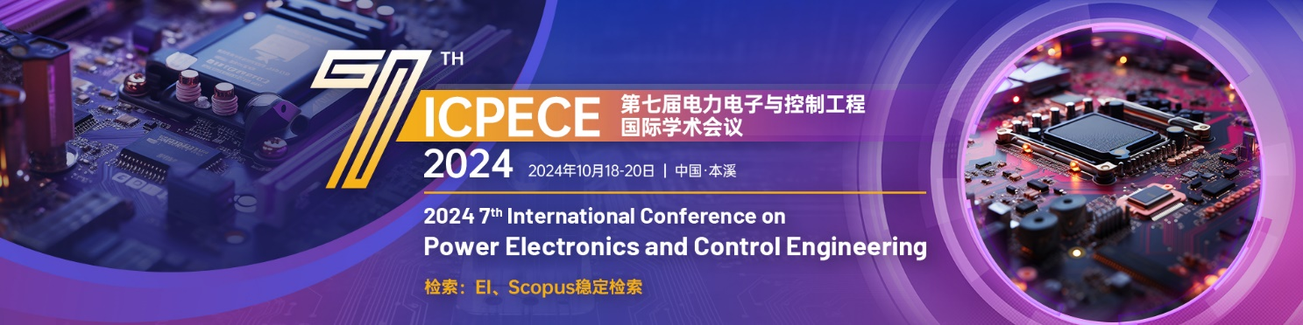

**会议通知**

**尊敬的各参会学者、研究员与单位：**

由华东交通大学与辽宁科技学院联合主办、辽宁省机器人驱动控制工程实验室及辽宁省大型机械设备健康监测与维护技术工程研究中心、AEIC学术交流中心协办的第七届电力电子与控制工程国际学术会议（ICPECE 2024）将于2024年10月18日至20日在中国本溪举行。会议将为电力电子与控制工程领域的研究人员、工程技术人员以及技术开发人员提供一个平台，共享科研成果、了解前沿技术、探讨学术发展趋势、拓宽研究思路，并推动学术成果向产业化的转化。通过会议，参与者将有机会与国内外的同行进行深入的交流与合作，加强学术研究并促进技术创新。我们诚挚邀请全球电力电子与控制工程领域的专家学者参加本次会议，同时欢迎相关研究领域的高质量研究论文和演讲报告。

**一、重要信息**

**会议主题：**第七届电力电子与控制工程国际学术会议（ICPECE 2024）

**主办单位：**华东交通大学、辽宁科技学院

**协办单位：**辽宁省机器人驱动控制工程实验室、辽宁省大型机械设备健康监测与维护技术工程研究中心、AEIC学术交流中心

**时间地点：**2024年10月18-20日|中国·本溪

**会议链接：**<https://ais.cn/u/uM7N7z>

（邀请码：LIST，填写邀请码可享受快速审稿录用、价格优惠）

**二、会议研讨主题**

（1）电力电子技术：电力电子设备电机驱动及变频器、系统集成、电力系统、建模与仿真、转换器与系统控制、电机物理的理论分析、高频变换器和电源、无源元件和传感器；

（2）控制工程：电气自动化、智能控制与智能系统、分布式控制系统、模糊控制与模糊系统、驱动电机及控制技术、车载系统、路侧设备系统、车辆识别系统、机器人学与应用；

（3）光机电一体化：机械技术、信息处理技术、传感技术、自动控制技术、传感检测技术、伺服驱动技术、接口技术；

（4）电机和电器：大型发电机设计、大型电机的理论与运行、特殊电机、电机冷却技术、电机与电器控制技术的应用；

更多主题可查看官网

**三、论文出版**

论文先经过2-3位专家盲审、筛选，最终录用后将提交至Journal of Physics: Conference Series(ISSN:1742-6596) 独立出版，出版后提交至EI Compendex和Scopus检索。

◆论文不得少于4页，且须按会议论文模板排版→ 前往“会议资料”栏目下载；

◆推荐作者使用CrossCheck或Turnitin全文查重，以出版社标准执行；

◆论文需保持原创，且未在其他平台或渠道正式发表；

◆会议仅接受全英稿件。如需翻译服务，请联系会议负责人；

◆发表流程：投稿→审稿返修→录用→缴费→注册参会→见刊→纸质论文集→检索；

**四、参会方式**

本会议由艾思科蓝支持，在线报名通道：<https://ais.cn/u/uM7N7z>

（邀请码：LIST，填写邀请码可享受快速审稿录用、价格优惠）

1、作者参会：一篇录用文章允许一名作者免费参会；

2、口头演讲：申请口头报告，时间为15分钟；

3、海报展示：需提供一份A1竖版尺寸的彩色电子版的海报；

4、听众参会：仅参会听会，可提问交流；

**五、会议议程**

|  |  |  |
| --- | --- | --- |
| **日期** | **时间** | **内容** |
| 2024年10月18日 | 14:00-18:00 | 注册签到 |
| 2024年10月19日 | 09:00-09:15 | 开幕式 |
| 09:15-12:00 | 大会报告 |
| 12:00-14:00 | 午餐 |
| 14:00-17:30 | 口头报告/海报展示 |
| 2024年10月20日 | 09:00-18:00 | 学术考察 |
| 注：具体安排以会议手册为准 | | |

**六、联系方式**

大会联系人：詹老师

手机/微信：18122478740

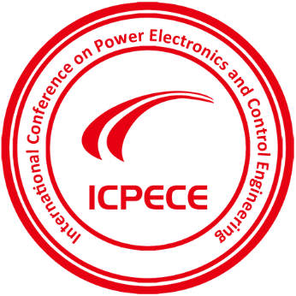

第七届电力电子与控制工程国际学术会议（ICPECE 2024）

2024年5月28日